Why Did The Chicken Cross The Road?

Cristina Martínez Alonso
cris17martinez@hotmail.com

AUTORA
Cristina Martínez Alonso
cris17martinez@hotmail.com

PROYECTO
Nombre: Why Did The Chicken Cross The Road
GitHub: https://github.com/CrisMtnez/ProyectoDAM
Entrega: 11/05/2019

PLATAFORMA DE DESTINO
Escritorio de Windows10.

DESCRIPCIÓN FUNCIONAL

El juego comienza en el menú de inicio, desde el que se puede acceder al juego en Play, salir en Quit o seleccionar entre 4 opciones en Options: activación/desactivación de música y efectos, créditos, ayuda y Back para volver a las tres opciones originales.

Cuando pulsamos Play la cámara nos sitúa tras el personaje que vamos a manejar: Clotilda, una gallina con prisa por llegar a tiempo a su boda con Turuleca. Debemos llevarla sana y salva al otro lado de una carretera con una cantidad surrealista de carriles de coches que circulan en ambas direcciones. Para ganar el juego debemos cruzar la carretera sin ser atropelladas y subir las escaleras de la plataforma final que se encuentra al otro lado de la misma, todo esto dentro del tiempo límite (10 minutos). Perderemos, por tanto, si sufrimos un atropello, nos precipitamos al vacío o se nos agota el tiempo, tras lo cual se nos preguntará si deseamos reiniciar la partida. Si aceptamos, se cargará el personaje nuevamente al inicio del juego; si lo rechazamos volveremos al menú principal.

Constará de 4 pantallas: el menú inicio, la pantalla principal del juego, la pantalla (panel) de fin de partida y la pantalla de créditos.

STORYBOARD

La primera pantalla que nos aparece al iniciar el juego es la siguiente, con los botones Play (para empezar el juego), Options y Quit (para abandonar el juego):

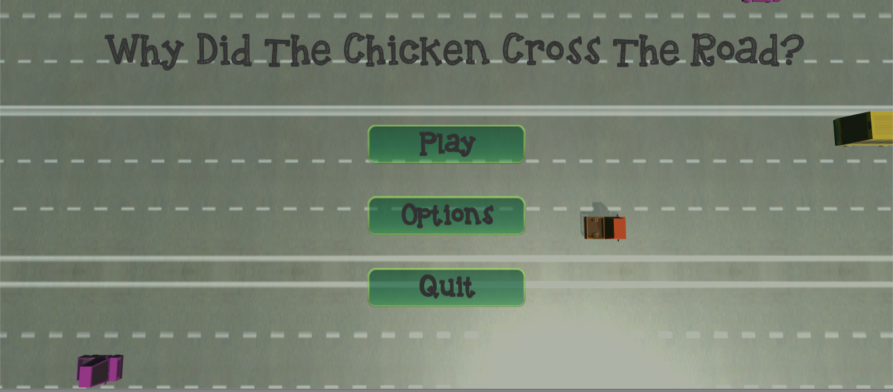
Si pulsamos en Options nos mostrará las siguientes opciones: un botón para acceder a la pantalla de créditos, un botón para activar/desactivar el sonido (el texto cambiará indicando en cada momento si el sonido está activo o no), un botón para acceder a la ayuda y otro para salir de las opciones (Back) y volver a ver los tres botones del principio:

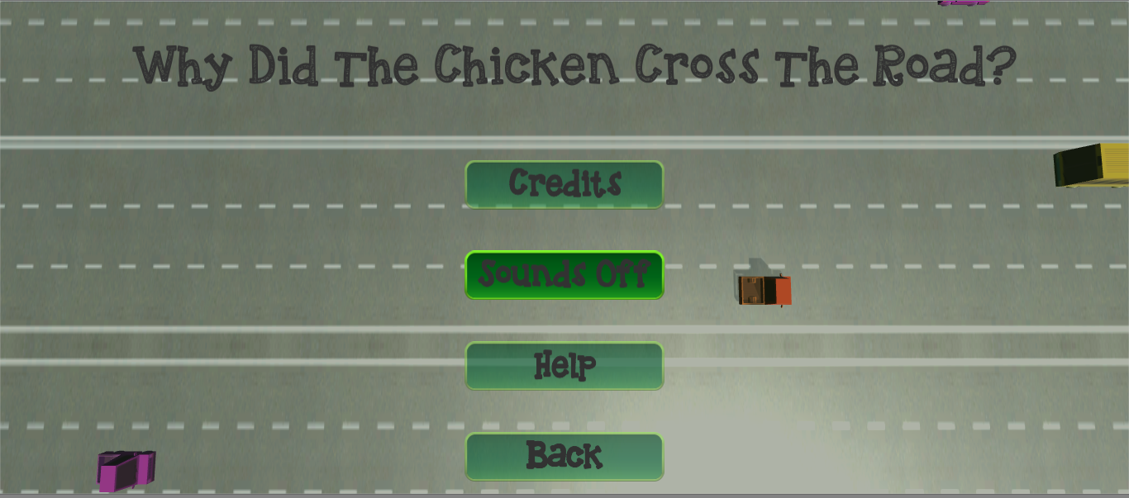
Si pulsamos en créditos nos llevará a la misma pantalla que obtendremos si ganamos. Se reproducirá una música distinta y tras unos segundos un texto con los créditos aparecerá por el margen inferior de la pantalla e irá desplazándose hacia arriba hasta desaparecer. Volvemos atrás pulsando Exit:

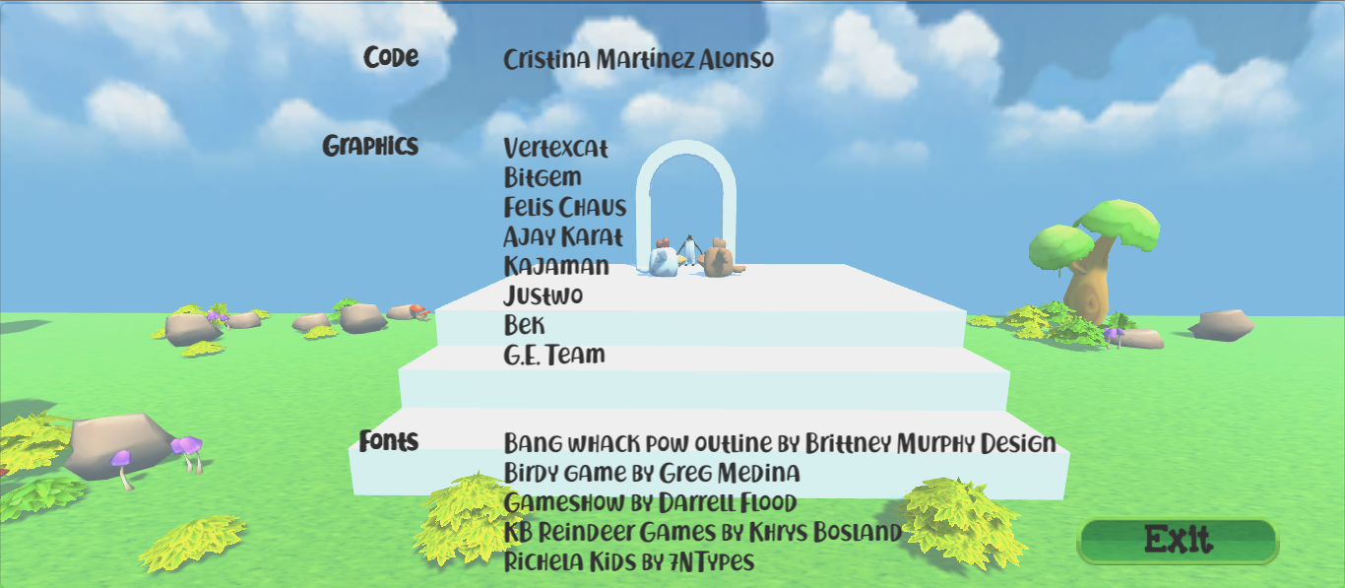
Finalmente, si pulsamos Play nos llevará a la pantalla principal del juego:

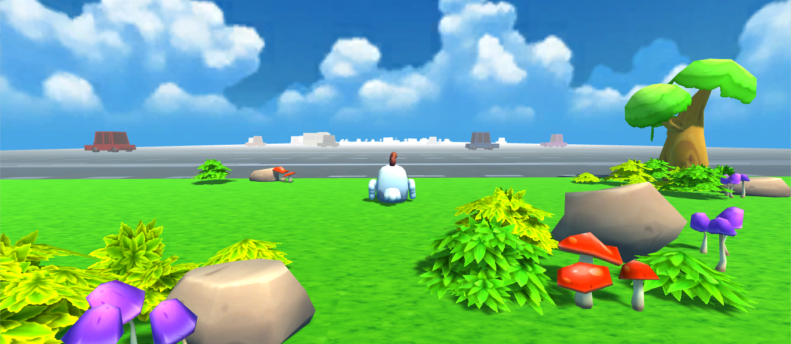
Éste esperará a que pulsemos alguna tecla o hagamos click con el ratón para que el tiempo empiece a correr y se active el icono de ayuda en el margen superior derecho:

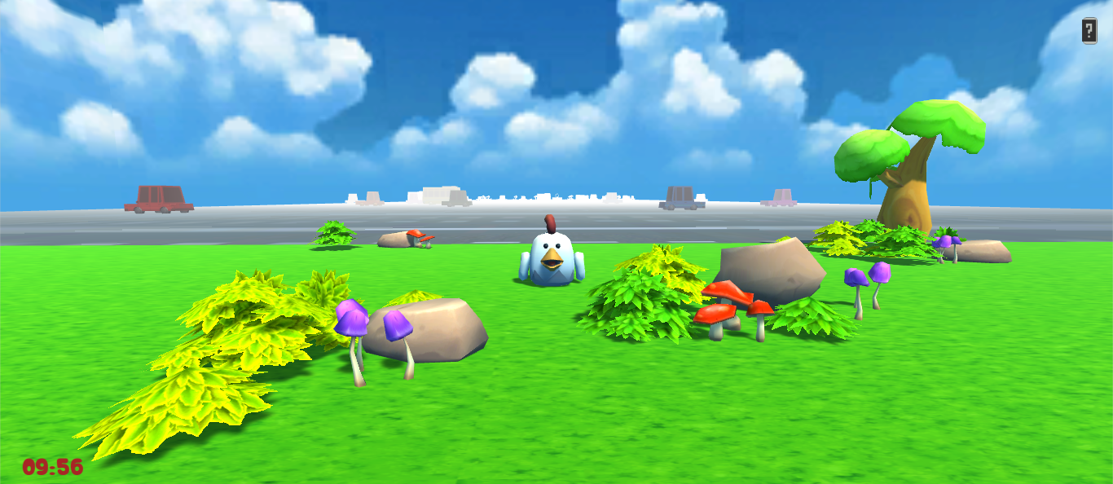
Podemos acceder a la ayuda tanto pulsando el botón como las teclas p (pause) o h (help). El juego se pausará y se abrirá el siguiente panel:

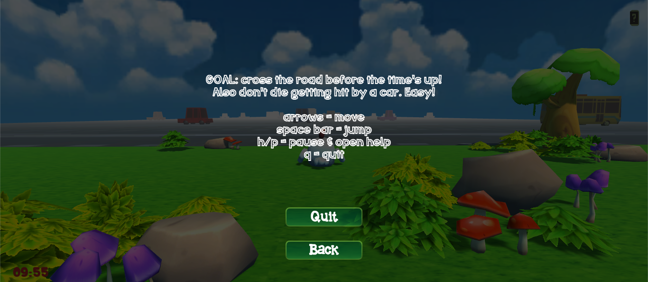
Volvemos al juego pulsando Back, o bien salimos de éste pulsando Quit (o, durante el juego, con la q). Nos aparecerá la siguiente pantalla de confirmación, permitiéndonos volver al juego si pulsamos NO o enviándonos al menú principal si aceptamos:

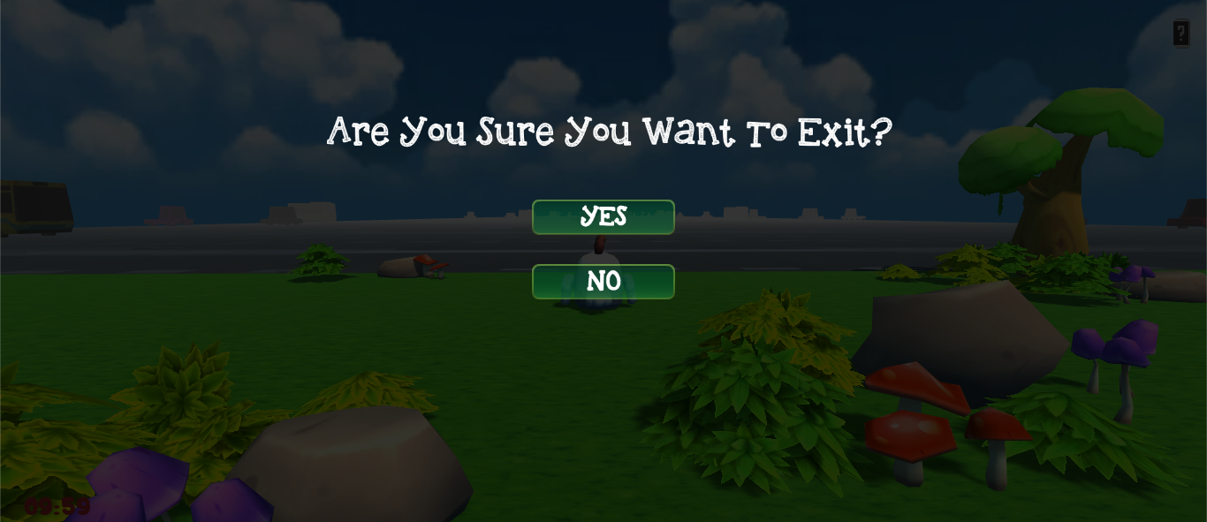
Si volvemos al juego, debemos cruzar la carretera esquivando los coches, ya sea corriendo a lo loco o esperando prudentemente en las líneas no discontinuas:

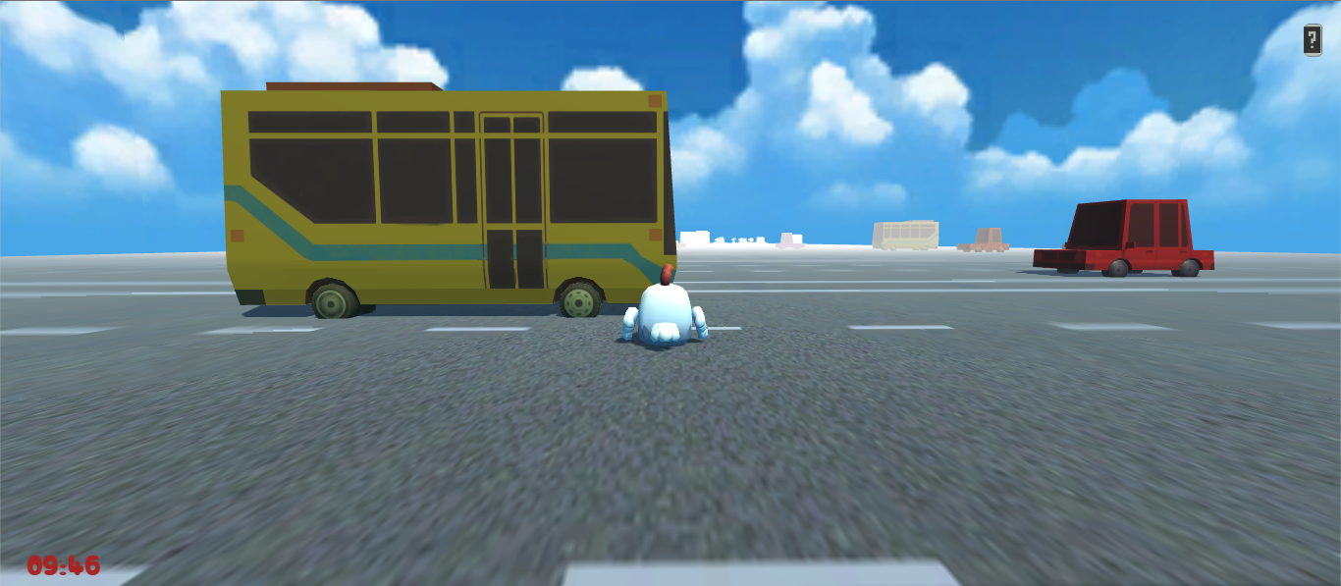
Si chocamos contra uno, nuestra gallina morirá y se desactivarán los controles:

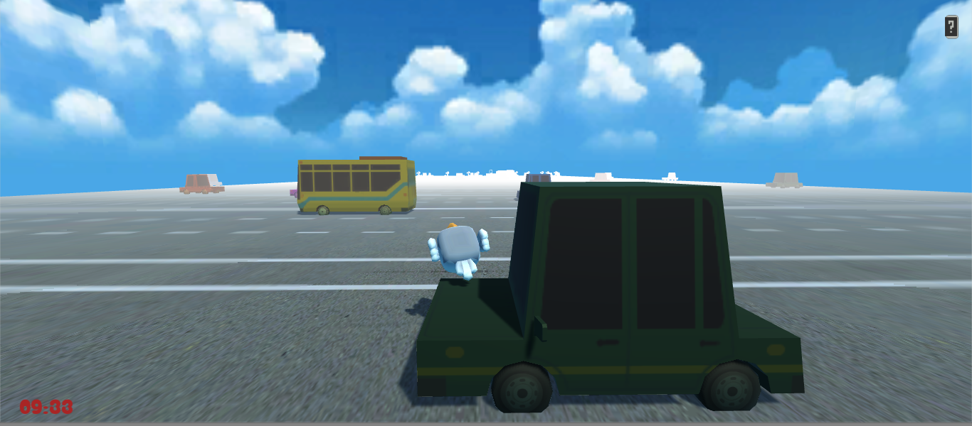
Y nos aparecerá la siguiente pantalla, permitiéndonos reiniciar la partida o volver al menú principal:

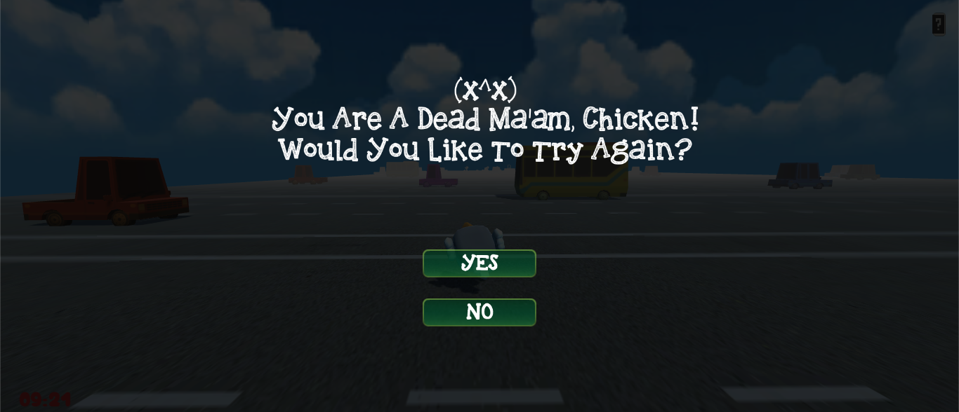
Si conseguimos cruzar la carretera, un texto aparecerá en la parte superior de la pantalla informándonos de la siguiente acción a realizar:

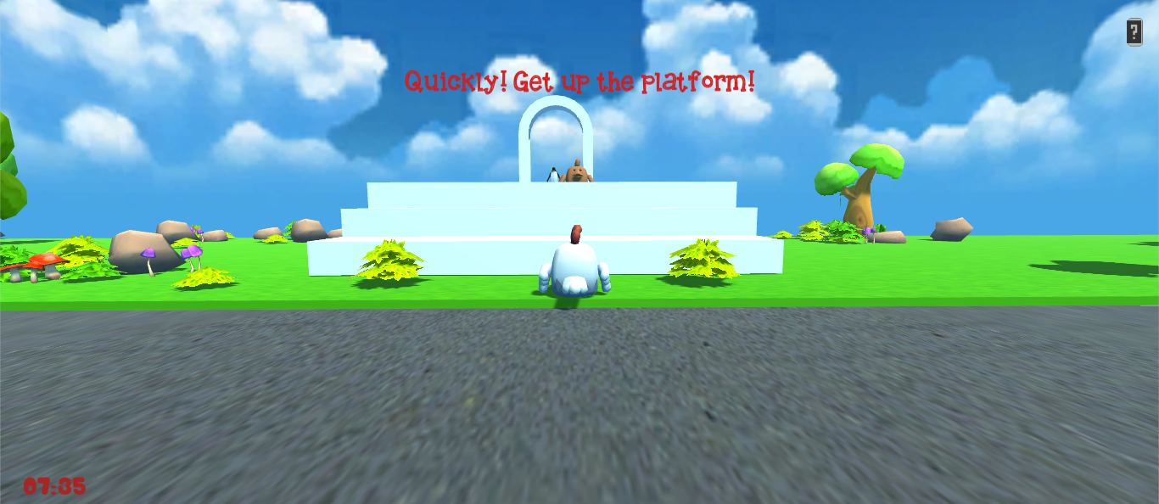
Y cuando finalmente lleguemos a lo alto de la plataforma, el escenario se desvanecerá y obtendremos el siguiente mensaje de victoria:

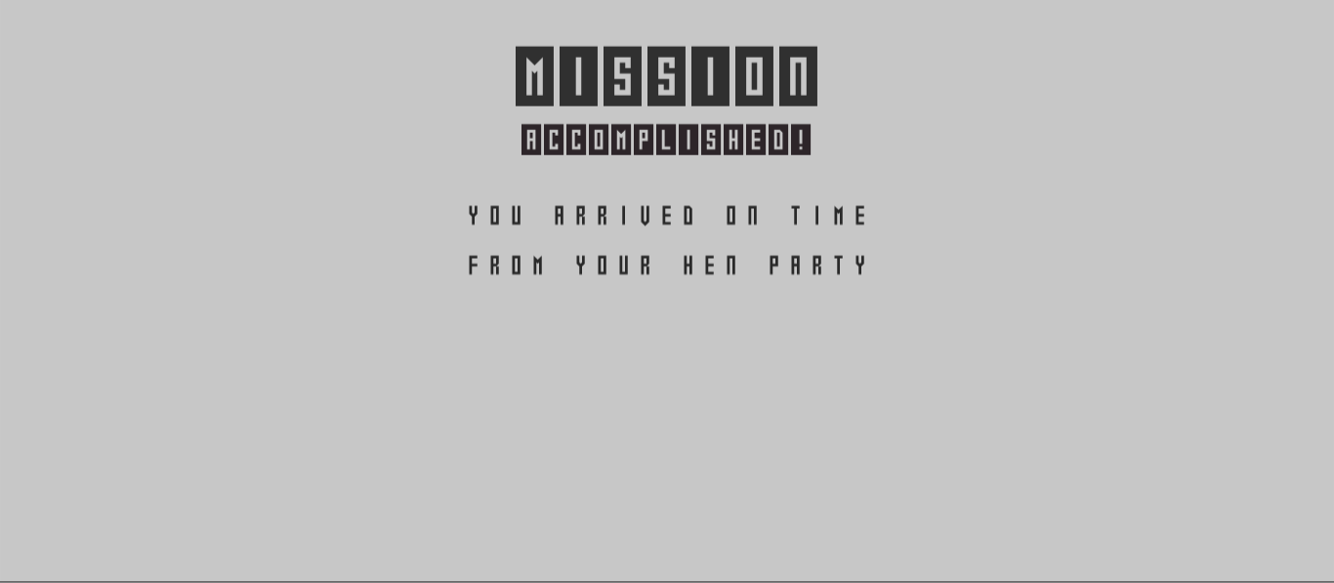
Seguido de la pantalla de créditos mencionada anteriormente.

DESCRIPCIÓN TÉCNICA

Juego en 3D de esquivar obstáculos similar al Frogger. Realizado en Unity con C# a través del IDE Visual Studio. El juego cuenta con un ejecutable (.exe) que inicia automáticamente el programa. Se desarrolla a pantalla completa y acepta los inputs de ratón (en los botones del menú y el botón de ayuda durante el juego) y los siguientes inputs de teclado durante la partida:

Movimiento del personaje
Flecha arriba: desplaza al personaje hacia adelante.
Flecha abajo: desplaza al personaje hacia atrás.
Flecha derecha: desplaza al personaje a la derecha.
Flecha izquierda: desplaza al personaje a la izquierda.
Barra espaciadora: provoca un salto del personaje. Compatible con las flechas.

Opciones
h/p: abre el menú de ayuda/pausa.
q: acceso rápido a la opción de salir del juego (también accesible a través del menú de ayuda/pausa. Pide confirmación para abandonar la partida.

Como ya hemos explicado, el objetivo es atravesar la carretera sin sufrir ningún atropello y dentro del tiempo estipulado. Tras ello debemos subir unas escaleras en el campo que está al otro lado de la carretera (también antes de que se acabe el tiempo) para activar el trigger que llama a la función “youWin” del GameManager al entrar dentro del área de la parte central del altar.

Tanto si ganamos como si perdemos (por chocar, acabar el tiempo o precipitarnos al vacío) los controles del personaje se bloquearán hasta que volvamos a reiniciar la partida (si accedemos a ello). En el caso de perder la partida, el personaje rotará sobre sí mismo quedándose paralizado boca arriba, representándolo así muerto.

ELEMENTOS UTILIZADOS

Unity (v. 2018.3.10f1)

Podemos destacar los siguientes elementos:

- Uso de archivos .fbx: escenarios y personajes creados a partir de modelos 3D de uso libre.
- Aplicación de texturas
- Detección de colisiones
- Creación de materiales, fuerzas, físicas y otras propiedades
- Diferenciación entre masas de objetos para dar realismo. Ej: los objetos ligeros, como los arbustos, no son subibles, sino que el personaje se cuela entre ellos; las rocas sí lo son. De la misma manera en la colisión de la gallina y un coche éste último no se ve afectado por el golpe, mientras que el personaje sale disparado o es arrastrado por éste.
- Creación de animaciones propias con texto en el panel final del juego
- Uso de animaciones de objetos 3D para los personajes principales y en los créditos
- Música y efectos de sonido para mejorar el feedback y experiencia del usuario

Visual Studio 2017

Gestionamos el comportamiento del juego a través de scripts en C# con Visual Studio. Destacamos:

- SceneManager para gestionar las distintas escenas
- Vectores de posición y movimiento
- Tests y logs a través de Debug.Log
- Temporizador a través del cálculo de segundos transcurridos con Time.deltaTime

Elementos omitidos por falta de tiempo

Mejora de la jugabilidad: introducción de la posibilidad de recoger objetos del suelo con un input del teclado. Se colocó un anillo en un lugar de la carretera con la intención de obligar al personaje a buscarlo, recogerlo y llevarlo al altar en el tiempo estipulado para poder finalizar la partida.

Pantalla de récords que permita visualizar los mejores tiempos y guardar los propios en archivos binarios que se actualizan y cargan al iniciar el juego.

Mayor número de animaciones. Había intención de introducir:

- Movimiento de alas al pulsar la barra espaciadora con el personaje.
- Movimiento de picoteo al pulsar la tecla de recoger objeto
- Escena final al ganar el juego, con cinemática de la gallina corriendo exaltada hacia su amante y pingüino oficiando la ceremonia.

PROBLEMAS SURGIDOS

Problemas con el Autodesk 3DS Max 2019. La intención inicial era la de modelar los personajes y escenario (o al menos parte de ellos) con ese programa, pero después de varios días intentándolo no conseguí que me corriese bien en el ordenador y me decidí a utilizar modelos de uso libre. Intenté pintarlos por mi cuenta ya que algunos de los modelos que me gustaban venían sin texturas, pero tampoco fui capaz de compatibilizar los formatos y tuve que buscar nuevos personajes con texturas terminadas e importables.

Dificultades en la superposición de escenas: al intentar hacer el menú principal y la ayuda/menú dentro del juego más dinámica, con la escena de la carretera de fondo desde una perspectiva aérea, no fui capaz de bloquear la partida como tal a la vez que gestionaba el movimiento de los coches como decorado y el input del usuario en el menú. De una u otra forma, cuando mezclaba el acceso a elementos de diferentes escenas de forma simultánea en una sola pantalla, acababa encontrándome excepciones con nulos.

Al haber establecido un máximo de altura a partir del cual el personaje no puede elevarse más (para que el salto con la barra espaciadora sea realista y no parezca una abducción alienígena), me encontré con el problema de que el movimiento del personaje se bloqueaba al subirse a los objetos. Pensé que era un bug de otro tipo (relacionado con el comportamiento de los objetos rígidos y materiales) y por ello me costó encontrarlo y corregirlo. Lo arreglé recalculando la posición Y de partida cada vez que el personaje se posaba sobre una superficie (para que la nueva plataforma sea el nuevo “suelo” desde el que el personaje puede impulsarse para saltar).

Por otra parte, no se ha profundizado de forma meticulosa en la geometría de las cajas de colisiones, por lo que puede ocurrir que el personaje aparezca como “flotando” en el aire cuando hace contacto con un vértice de un objeto.

TUTORIAL DE INSTALACIÓN

Accedemos al siguiente enlace:

https://minhaskamal.github.io/DownGit/#/home?url=https://github.com/CrisMtnez/ProyectoDAM/tree/master/PrUnity/WhyDidTheChickenCrossTheRoad

Y se nos descargará automáticamente un archivo comprimido con el nombre del juego (WhyDidTheChickenCrossTheRoad.zip). Lo descomprimimos y hacemos click en el ejecutable WhyDidTheChickenCrossTheRoad.exe. No podemos mover este archivo a otra carpeta pero podemos crear un shortcut pulsando en el ejecutable con el botón derecho > Create Shortcut.

Puedes mover el shortcut a la carpeta que desees, pero recuerda que en caso de que muevas la carpeta descargada a otro directorio debes actualizar la ruta al archivo y carpeta al que el shortcut está vinculado. Para ello vamos a botón derecho sobre el shortcut > Propiedades > pestaña Shortcut y escribimos en Target la ruta al archivo .exe al que nos redirecciona, por ejemplo:

C:\Users\usuarioEjemplo\Desktop\WhyDidTheChickenCrossTheRoad\WhyDidTheChickenCrossTheRoad.exe

y en Start in la ruta a la carpeta donde se encuentran todos los archivos del juego, en el caso anterior:

C:\Users\usuarioEjemplo\Desktop\WhyDidTheChickenCrossTheRoad

